臺中高工111年度「虛擬攝影棚設備操作」研習實施計畫
一、目標：
本校今年更新攝影棚設備，採購新的導播機、燈控、音控、監聽喇叭等設備。本研習旨在使本校師生熟悉虛擬攝影棚各項設備的操作，使本校師生在未來運用攝影棚教學、舉辦活動或參與社團時能更得心應手。
(一) 使老師熟悉datavideo導播機的操作。
(二) 使老師熟悉混音器、監聽喇叭及燈控的操作。
(三) 使老師練習自行拍攝影片。
二、辦理單位：
(一)指導單位：教育部國民及學前教育署、臺中市政府教育局。
(二)主辦單位：新興科技教育遠距示範服務計畫─中投區區域推廣中心。
(三)承辦單位：臺中市立臺中工業高級中等學校。
(四)協辦單位：前瞻新興科技教育遠距示範服務計畫辦公室。
三、研習日期：111年8月22日（星期一）。
四、研習地點：臺中市立臺中高工 中工大樓二樓新興科技推廣中心。
五、研習內容：如課程表(附件一)。
六、參加人員：中投區高中職教師，研習人數以20名為限。
七、研習方式：實作教學。
八、報名方式：
(一)採線上報名，即日起至8月15日前（星期一）報名，額滿為止。
(二)請至報名網站查閱錄取名單。
(三)報名網址：https://www2.inservice.edu.tw/ (全國教師在職進修資訊網)
研習課程代碼：3498603。
(四)活動網址：https://w3.tcivs.tc.edu.tw/ischool/publish_page/244/（新興科技教育遠距示範服務計畫─中投區區域推廣中心；可至臺中高工首頁，點選左側行政單位選單進入。）
九、全程參加研習人員，核發6小時研習時數。
十、其他注意事項：
(一)參加研習教師公假登記。
(二)為響應環保政策會場不供應紙杯、餐具。
(三)配合政府嚴重特殊傳染性肺炎防疫措施，參與教師進入校園前配合量測體溫並請配戴口罩。
(四)請老師攜帶手機(必要)及腳架(非必要)。
(五)本研習如有其他未盡事宜，另案修正上網公告。線上報名時，如有任何問題，請電洽：04-22613158分機6702，黃耀暉老師、呂豐智助理。
【附件一】
臺中高工111年度
「虛擬攝影棚設備操作」課程表
111年8月22日(星期五)
講師：談祖翼、陳祝梤、黃惟綸老師 助理講師: 劉光原組長
時 間 | 內 容
08：50～09：00 | 報到與認識
09：00～10：00 | 攝影機  1. 甚麼是構圖  2. 鏡頭語言,攝影機的運動  3. 分鏡表製作 | 講師:陳祝梤老師  助理講師:劉光原老師
10：00～10：10 | 休息、互動時間
10：10～11：00 | 燈控  1. 光之影  2. 燈光布置  3. 光的運用 | 講師: 陳祝梤老師  助理講師:劉光原老師
11：00～11：10 | 休息、互動時間
11：10～12：00 | 數位混音器  1. 認識線材及訊號接配  2. 收音及麥克風特性  3. 混音及成音 | 講師:談祖翼老師  助理講師:劉光原老師
12：00～13：00 | 休息、互動時間
13：00～14：00 | 認識虛擬攝影棚  1. 甚麼是虛擬攝影  2. 為什麼要使用虛擬攝影棚  3. 虛擬攝影棚設備 | 講師:黃惟綸老師  助理講師:劉光原老師
14：00～14：10 | 休息、互動時間
14：10～15：00 | 虛擬攝影棚操作  1. 匯入背景  2. 設定攝影機與背景走位模式  3. 字幕、PPT設定 | 講師:黃惟綸老師  助理講師:劉光原老師
15：00～15：10 | 休息、互動時間
15：10～16：00 | 虛擬攝影棚實作  1. 一個人3-5分鐘演出自定內容  2. 老師自行操作為演出錄影  3. 錄影回播討論 | 講師:黃惟綸老師  助理講師:劉光原老師
16：00～16：30 | 綜合座談與回饋
16：30～ | 賦歸

【附件二】本校虛擬攝影棚設備及場域

本校今年度新添購設備

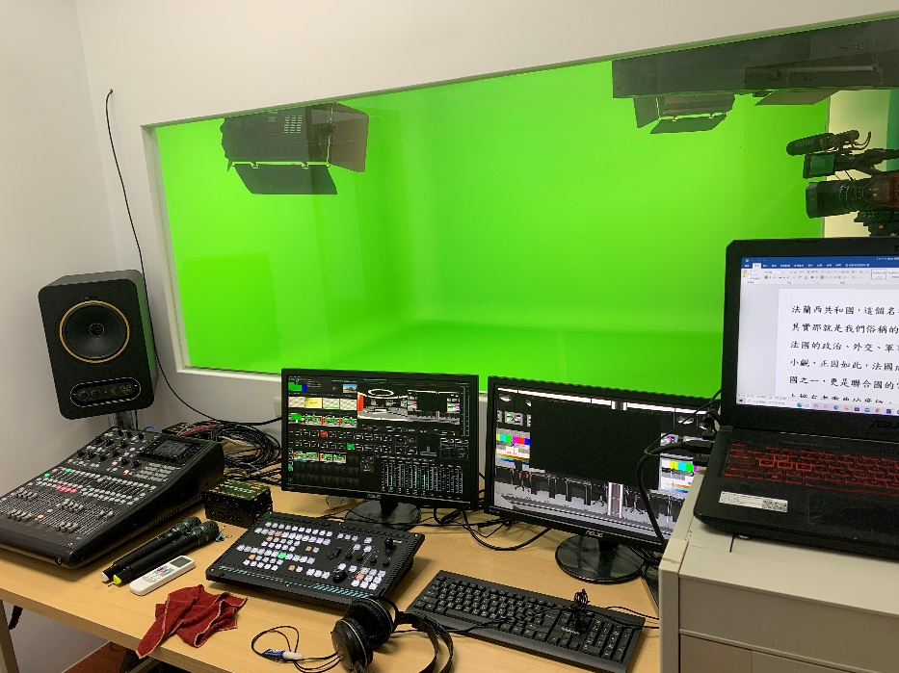

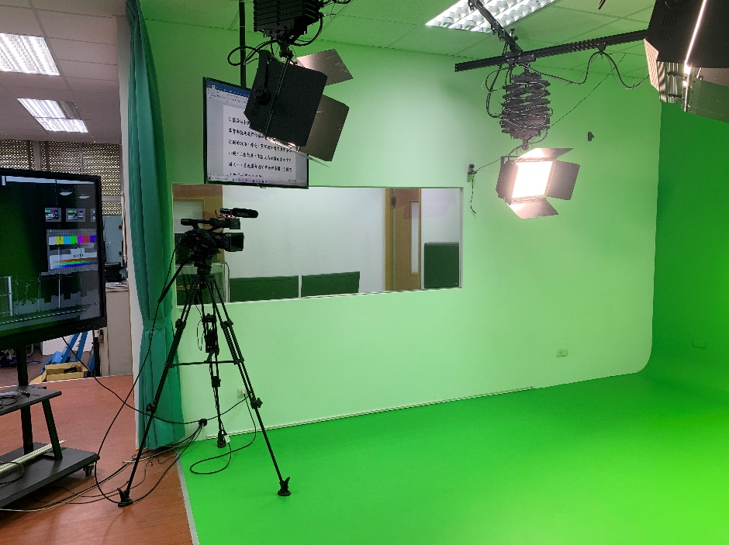

【附件三】本校新興科技教室位置圖



